南通仲裁委员会秘书处编 2015年11月（第二十二期）

本会获选“长三角仲裁机构公信力奖”

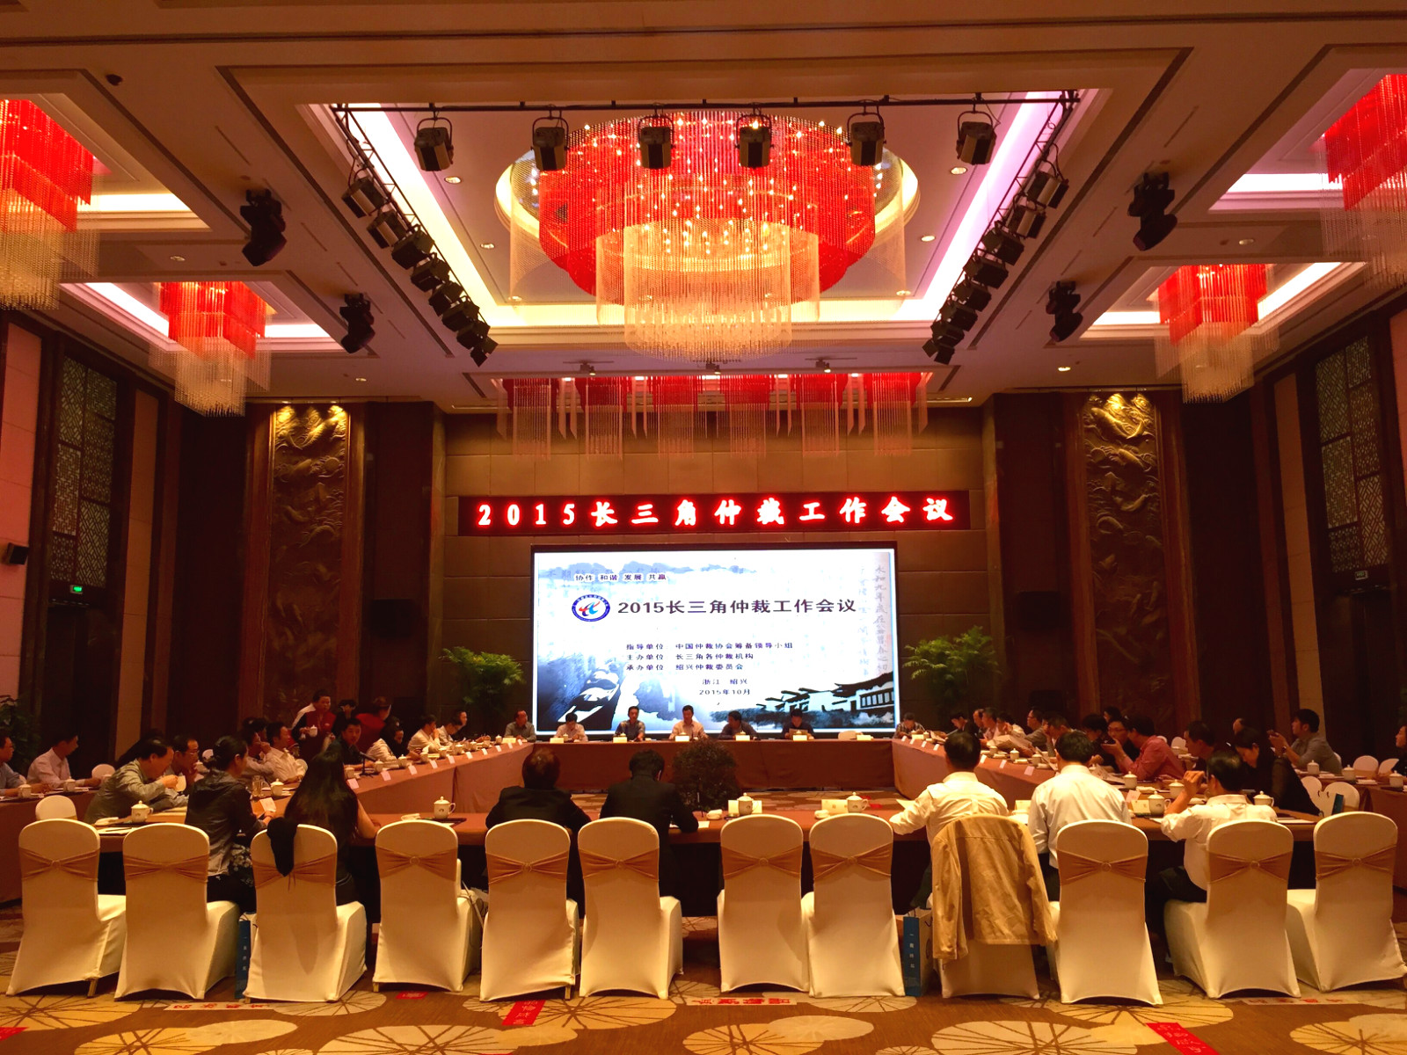

为纪念仲裁法实施二十周年，鼓励长三角仲裁机构更好更快发展，激励长三角仲裁机构工作人员钻研业务、提高业务水平，2015年长三角仲裁工作会议暨首届长三角仲裁论坛于2015年10月22日在浙江省绍兴市召开。中国仲裁协会筹备领导小组副组长卢云华，以及上海市、江苏省、浙江省、安徽省的三十一家仲裁机构的负责人参加了会议。
会议审议并通过了《长三角仲裁机构协作发展框架协议》。各参会机构围绕仲裁办案质量、办案效率、仲裁服务、规范化建设、创新工作方式、公信力建设等方面的内容进行了交流。中国仲裁协会筹备领导小组副组长卢云华对新形势下仲裁工作围绕当地党委、政府中心工作发挥职能作用提出了要求与希望。根据《长三角仲裁机构评优评奖方案》，本次会议共评选十五家仲裁机构先进单位，经与会仲裁机构无记名投票，本会被评选为“长三角仲裁机构公信力奖”。近年来，本会始终把仲裁案件的质量放在首位，着重在完善规章制度、强化流程管理、着力自身建设方面下功夫，取得显著成绩。本会将以此为契机，再接再厉，更好地发挥仲裁机构在服务经济发展与社会稳定中的积极作用。

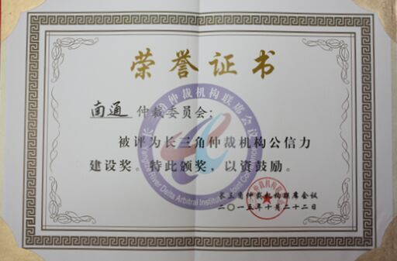

南通仲裁委员会地址：江苏省南通市崇文路2号南通市图书馆及 综合服务中心12楼（立案室11楼1130室）
网址：www.ntac.org.cn 邮箱：ntac@ntac.org.cn
办公电话：0513－59003128、59003129、59003159
传真号码：0513－59003120

